TRƯỜNG THCS NGUYỄN TRÃI A TẬP HUẤN KĨ NĂNG PHÒNG CHÁY CHỮA CHÁY VÀ CỨU HỘ CỨU NẠN CHO CÁN BỘ, GIÁO VIÊN, NHÂN VIÊN VÀ HỌC SINH
Sáng ngày 31/10/2022, trường THCS Nguyễn Trãi A đã phối hợp với các cán bộ PCCC và Công an huyện Thường Tín tổ chức buổi tập huấn phòng cháy chữa cháy cho các cán bộ, giáo viên, nhân viên và học sinh. Đây là hoạt động thường niên của nhà trường nhằm trang bị những kĩ năng cần thiết trong phòng cháy chữa cháy bao gồm: Thực hành cách thoát hiểm trong đám cháy, thực hành dập tắt đám cháy nhỏ bằng bình chữa cháy.
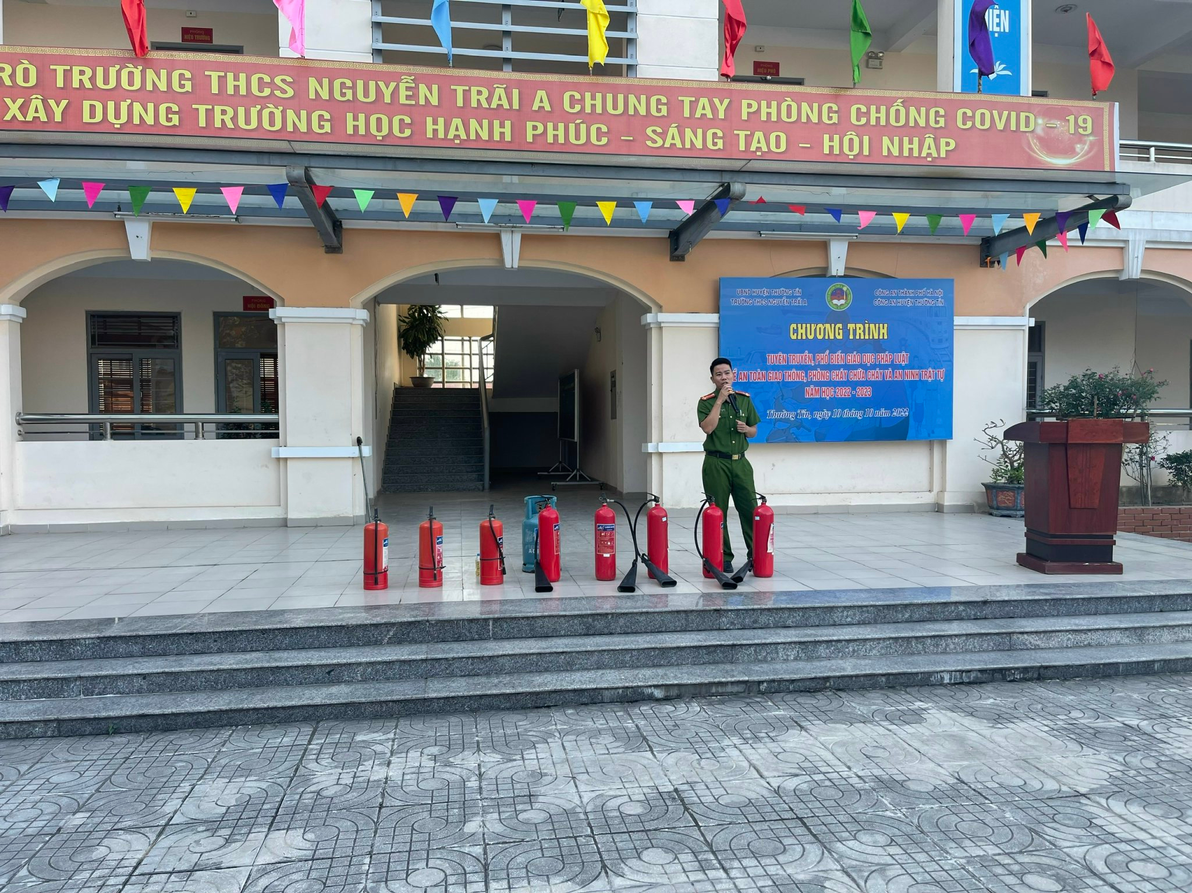
Trước khi vào diễn tập, cán bộ PCCC đã có thời gian truyền đạt những kiến thức cơ bản về công tác PCCC. Với cách diễn đạt dí dỏm, truyền cảm, những chia sẻ gần gũi cùng trực quan sinh động, Thượng Úy Nguyễn Hữu Hoan – Cán bộ đội cảnh sát PCCC đã mang đến bầu không khí hào hứng và sôi nổi.
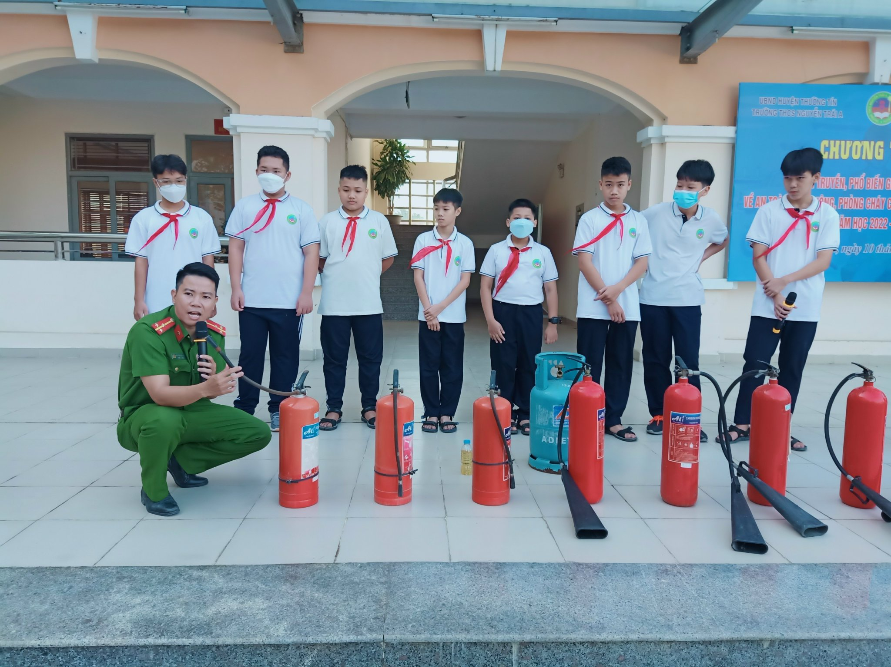
Trong buổi diễn tập tại sân trường, toàn bộ cán bộ, giáo viên, nhân viên và học sinh đều nghiêm túc tham gia. Ngay sau khi phát hiện đám cháy, cùng với hệ thống chuông báo cháy và thông báo hướng dẫn di tản được kích hoạt, nhân viên đội chữa cháy cơ sở đã nhanh chóng hướng dẫn di tản bằng cửa thoát hiểm, đưa người tới các địa điểm an toàn đồng thời hướng dẫn sử dụng các phương tiện PCCC tại chỗ như họng nước cứu hỏa, bình bọt… để tiếp cận, phong tỏa đám cháy và sơ cứu người bị nạn trong thời gian chờ lực lượng cảnh sát PCCC đến trợ giúp.
Qua buổi tập huấn, toàn thể cán bộ, giáo viên, nhân viên và học sinh dễ dàng lĩnh hội những kiến thức và kĩ năng mềm trong PCCC. Buổi tập huấn là hành trang hữu ích để mỗi thành viên trong nhà trường thực hiện tốt công tác đảm bảo an ninh, an toàn trong trường học, hướng đến một năm học an toàn, hiệu quả và chất lượng.
Dưới đây là một vài hình ảnh trong buổi tập huấn:
